中石化第四建设有限公司
2024年校园招聘简章

中石化第四建设有限公司是中国石油化工集团有限公司控股的中石化炼化工程（集团）股份有限公司的全资子公司。公司先后荣获省部级以上优质工程奖170余项，其中，国家优质工程奖26项，建筑工程鲁班奖9项；获得“全国文明单位”“全国重合同守信用企业”“全国优秀施工管理企业”“全国最佳施工企业”“国家技术创新先进企业”等100余项国家级荣誉，两度获得“国家质量管理奖”；连续通过“国家级高新技术企业”“中国建筑业3A级信用企业”评审，获得“国家优质工程30年突出贡献单位”，被誉为石化战线的“铁军”。
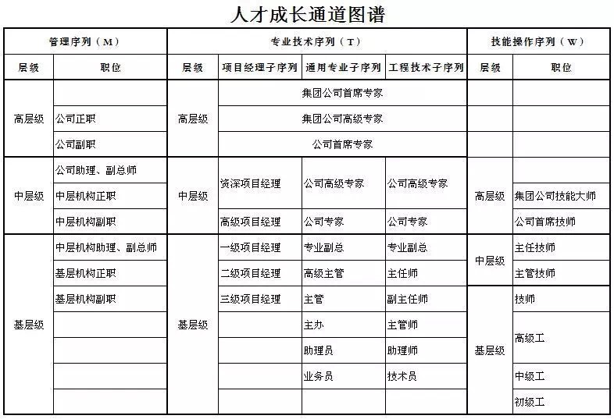
人才成长通道

“管理、使用、引进、培养、激励”人才管理“五大机制”。
岗位交流历练，导师带徒引领，一站式的职业生涯规划。
锚定“施工+设计+项目管理+制造”能源化工全产业链综合服务商人才需求，搭建广阔的职业发展平台，让年轻人快速成长，建功立业！
发挥公司工程设计院、工匠学院、现代焊接研究所、安全工程与环保工程研究所差异化发展优势，打造集工程设计、工程技术研发与推广、职业技能培训、安全环保实操、职业技能鉴定、职业技能竞赛为一体的人才教育培训基地。

薪酬福利
薪酬：基本薪酬+津贴+绩效奖金+年度效益奖金。
福利：五险一金、补充医保、商业意外伤害保险、带薪年休假及疗养补贴、健康体检、结婚周转房。

办公住宿条件
办公、食宿条件：标准化办公环境、公寓化住宿管理，和谐的团队氛围让项目员工体验“家”的温馨。

工作地点
主要在工程项目所在地。
国外项目：主要分布在中东、东南亚地区、俄罗斯。
国内项目：主要分布在天津、北京、河北、山东、辽宁、海南、广东、广西、江苏、上海、湖南、湖北、宁夏、内蒙古等省市自治区。

2024年毕业生招聘岗位需求（岗位业务外包用工）
序号 | 招聘  岗位 | 人数 | 学历  要求 | 专业要求 | 外语水平
1 | 工程技术岗 | 35 | 本科 | 机械工程、机械设计制造及其自动化、机械电子工程、机械工艺技术、过程装备与控制工程、工程力学、油气储运工程、能源与动力工程、化学工程与工艺等相关专业。 | 英语四级425分及以上或相当水平。
2 | 焊接技术岗 | 5 |  | 焊接技术与工程、材料成型及控制工程、材料科学与工程、金属材料工程等相关专业。
3 | 电气仪表技术岗 | 15 |  | 电气工程及其自动化、自动化、测控技术与仪器、电气自动化技术。
4 | 土建技术岗 | 15 |  | 土木工程、建筑环境与设备工程、建筑电气与智能化、给水排水工程、建筑学等相关专业。
5 | 工程造价岗 | 6 |  | 工程造价类专业。
6 | 施工计划岗 | 6 |  | 机械类、工程管理、工业工程等相关专业。
7 | 安全工程管理岗 | 9 |  | 安全工程、环境科学与工程、环境工程、环境科学等相关专业。
8 | 物资管理岗 | 6 |  | 机械类、物流管理、工程管理等专业。
9 | 人力资源管理岗 | 3 |  | 人力资源管理、工商及行政管理类专业。

地址：天津市滨海新区大港世纪大道180号
联系人：刘老师 王老师
电话：022-63863690 022-63862956
邮箱：fcc180hr@126.com

公司诚邀莘莘学子加盟共同秉承为美好生活加油的中国石化企业理念，共创公司崭新的未来！

